Version « OPEN.OFFICE »

03/05/2007

de Q.Q.T.S.

&

du PROJET-SENS

Lors de l'ouverture des fichiers aussi bien

pour QQTS que pour Projet-sens

il faudra fermer le 1er écran en cliquant sur X

pour être au niveau du fichier et cliquer sur :

« activer les macros »

pour ouvrir le fichier.

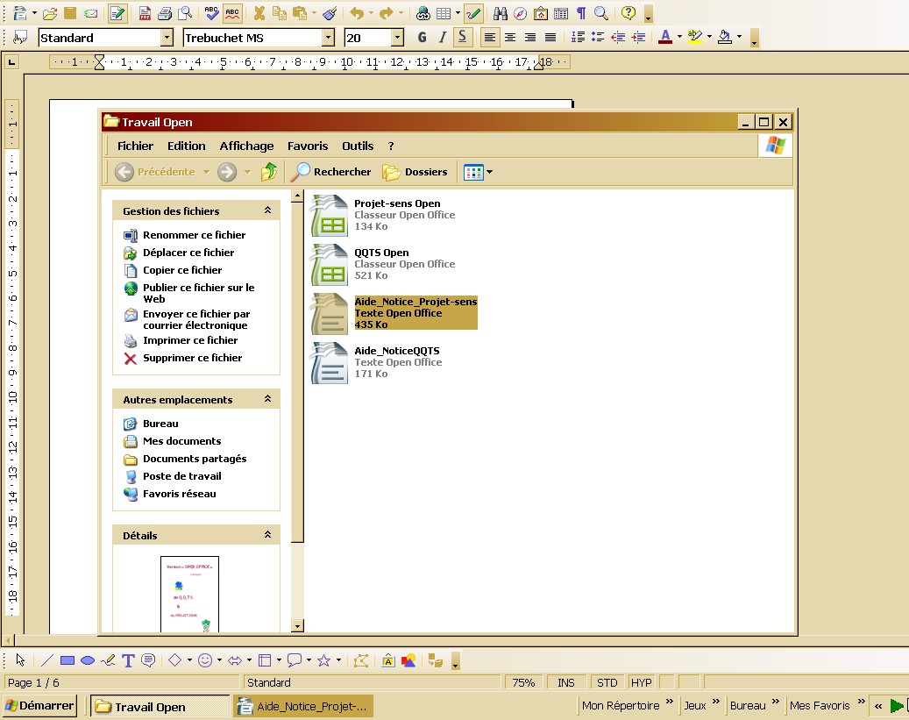

PROJET-SENS comporte :

. 1 - Feuille nommée « Notice » avec :

Tableau qui, après mise à jour des données saisies dans la boite de dialogue précise la feuille Grille à imprimer éventuellement

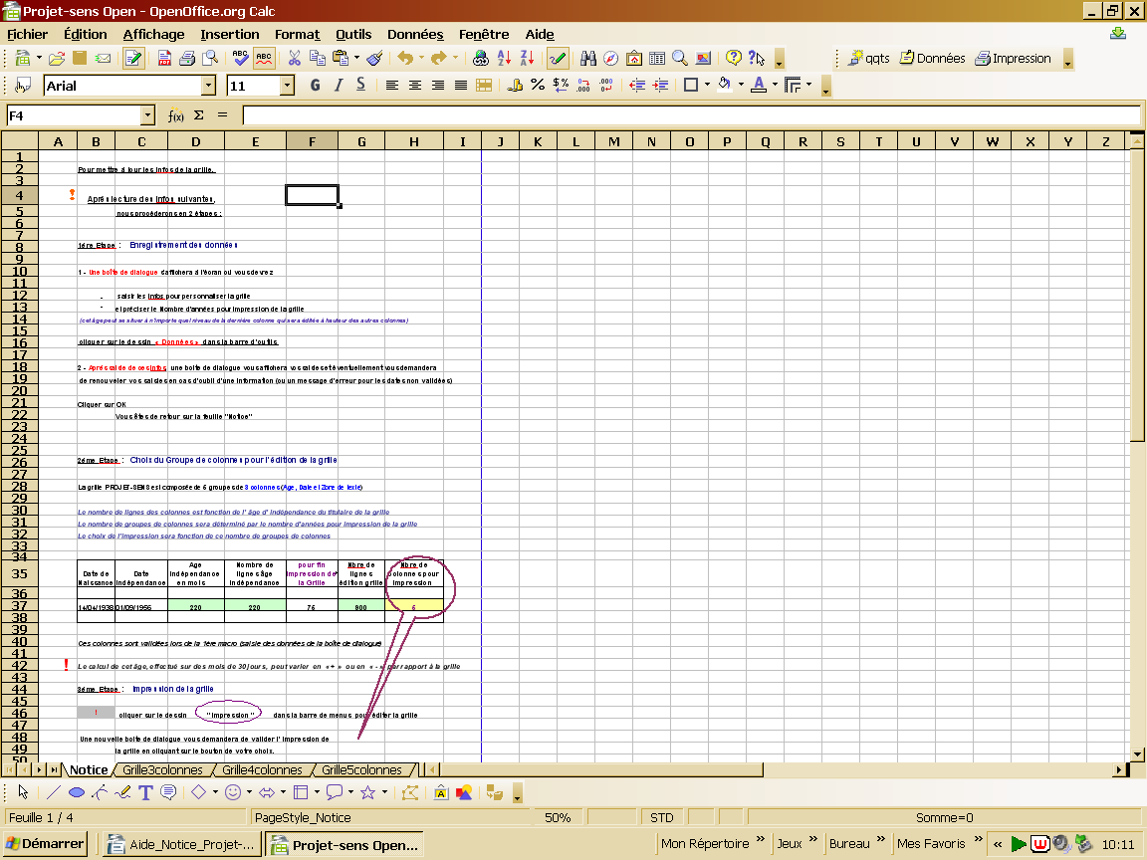

. 2 - 3 Feuilles nommées :

1ère - « Grille3colonnes »

2ème - « Grille4colonnes »

3ème - « Grille5colonnes »

Le choix du nombre de colonnes est fonction du nombre d'années sur lequel la grille va se dérouler

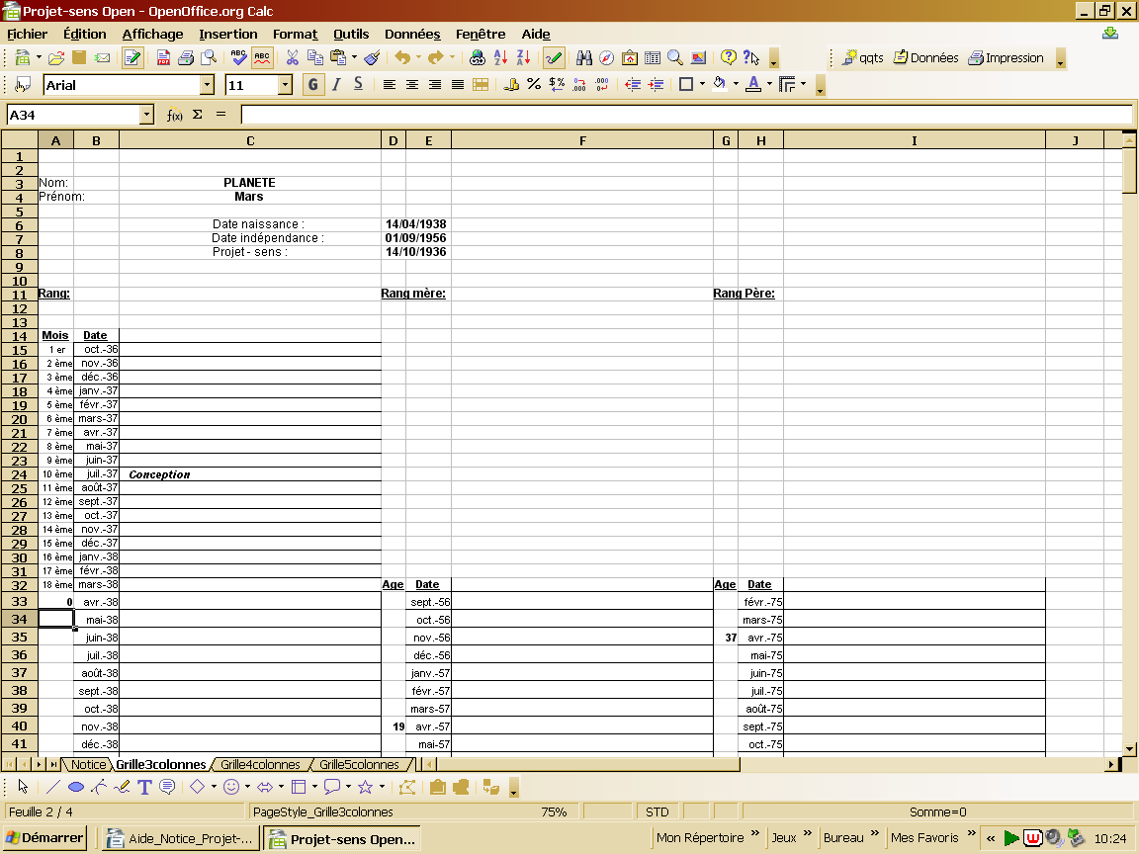

. 3 – Une 1ère Macro « saisie des données »

. ouvre une boîte de dialogue permettant de saisir :

Nom, Prénom,
Nombre d'années pour la durée de la grille
Date de naissance, date d'indépendance

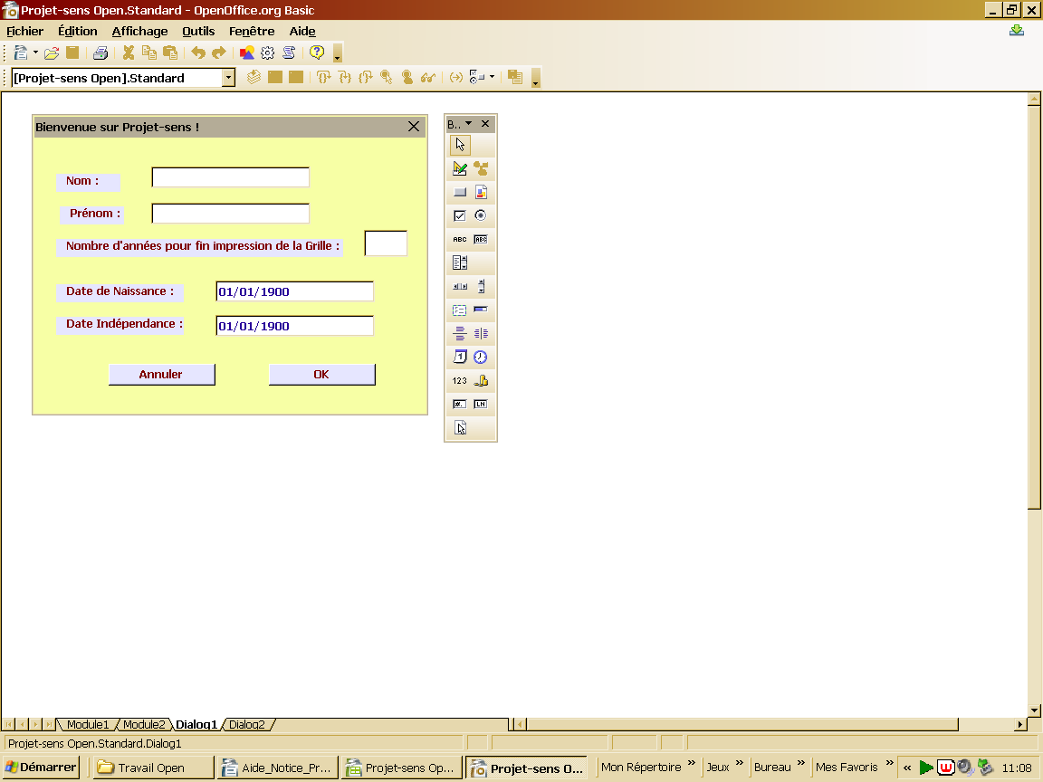
Un contrôle est fait au niveau de chaque saisie, en cas d'oubli d'une information, il
faudra renouveler la saisie complète des données.

. une autre boite de dialogue s'affiche qui précise les données saisies ou en
cas d'annulation, invite à renouveler éventuellement la saisie.

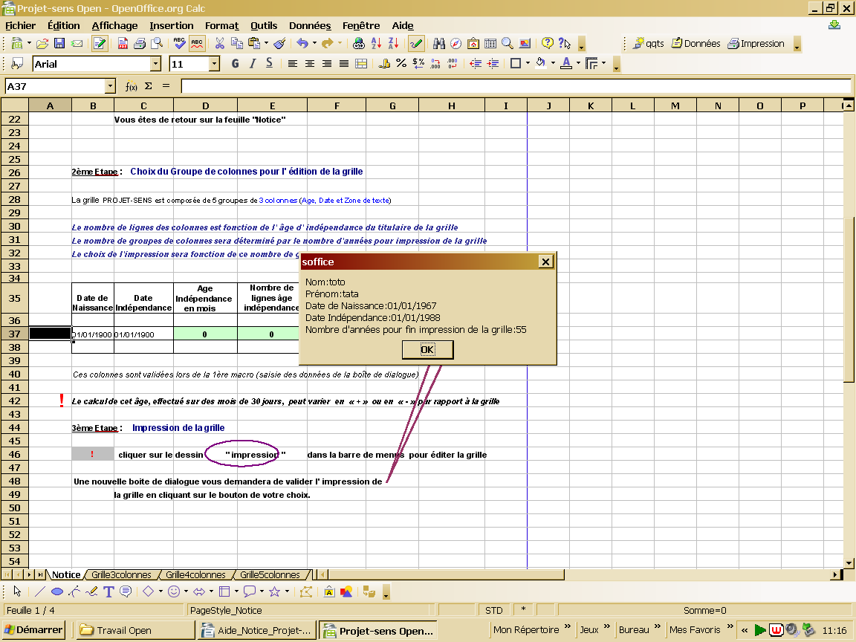

. Cette macro ôte et remet la protection avec mot de passe de chacune des grilles

. et met à jour le tableau de la feuille notice et chacune des 3 feuilles de grille.

.4 – Une 2ème Macro « impression»

. ouvre une boîte de dialogue permettant de choisir suivant les informations
données dans le tableau de la « notice », le nombre de colonnes pour
l'impression de la grille projet-sens :

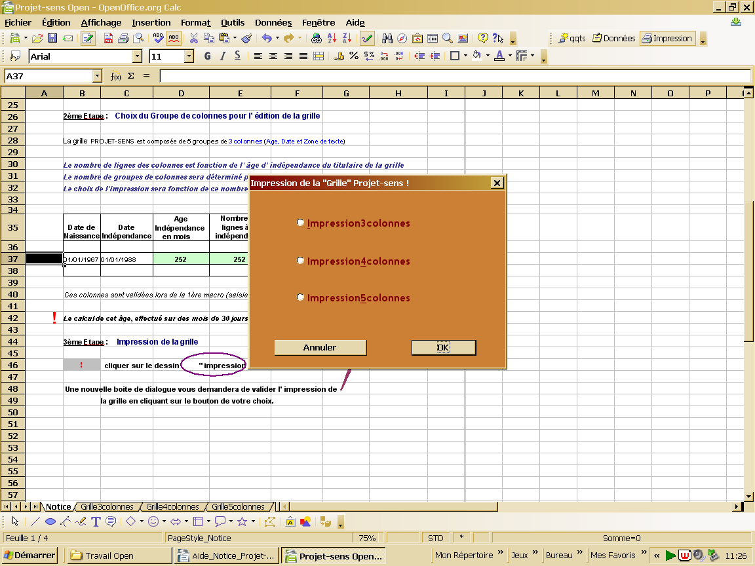

. Le choix d'impression déclenche la macro qui :

. va afficher une boite de dialogue précisant le choix d'impression

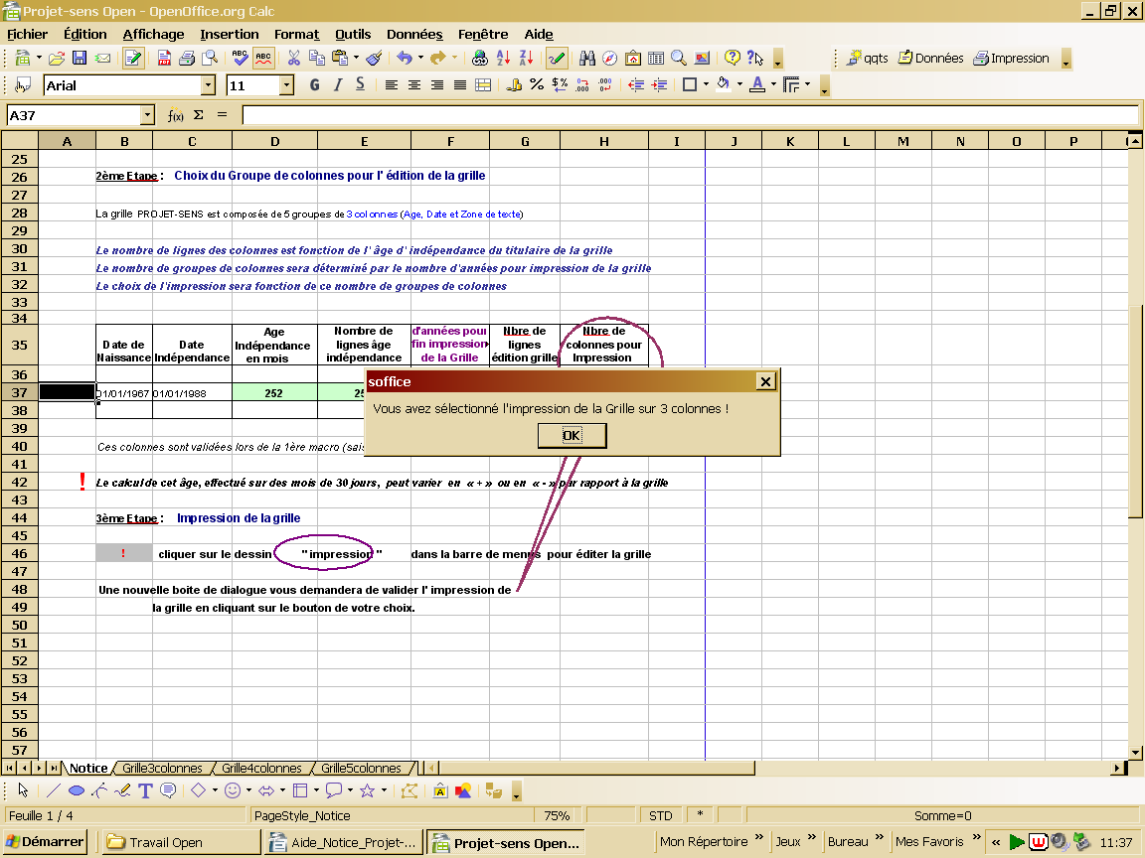

. recherche la ligne où s'arrête le calcul dans la 1ère colonne, soit :

si date cellule = date d'indépendance affiche « blanc »

. localise son adresse , définit la zone d'impression, efface lignes
superflues pour l'impression, formate le style d'impression, et
déclenche l'impression de la grille.

. Recopie les lignes supprimées afin de regénérer la grille dans son format
d'origine, protège la feuille et revient sur la page « notice ».

